大足石刻文创园举行开工仪式
大足区区委书记章勇武宣布项目开工
2019年11月1日，“大足石刻文创园”项目开工仪式在大足区三驱镇隆重举行，大足区区委书记章勇武宣布开工，区人大常委会主任张有力、区政协主席陈廷剑、区委副书记罗晓春等出席开工仪式。区委常委、常务副区长苏一元致辞，区委常委、大足石刻文创园建设管理领导小组组长张明主持。
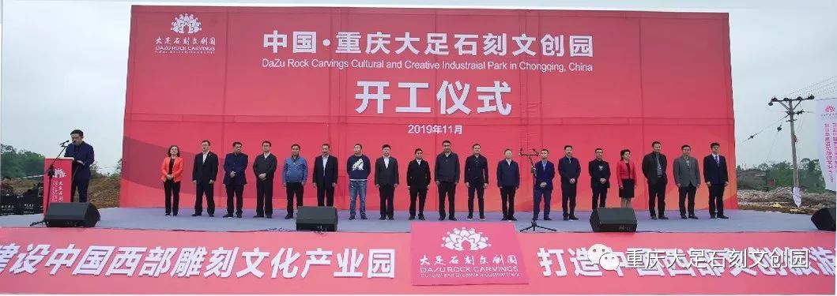

大足石刻作为重庆唯一的世界文化遗产，代表了公元9—13世纪世界石窟艺术的最高水平，享誉全球。今年4月中旬，习近平总书记在重庆调研时，对大足石刻的保护研究利用作了重要指示。5月9日，市委书记陈敏尔在大足调研时指出，要充分发挥文化资源优势，把保护好研究好利用好大足石刻作为谋划推进发展的首要战略，大力发展文创、旅游产业。为此，区委二届七次全会明确提出了“加快以大足石刻为核心的国际文旅城建设”的奋斗目标。
有着1000多年历史的大足石刻，给大足留下了“开山化石、励志图新”的人文精神。一直以来，发展石刻文创产业是大足人民的期盼和梦想，区委、区政府高度重视世界文化遗产大足石刻的保护、传承和利用工作。今年初，为弘扬石刻文化、传承石雕技艺、振兴石雕产业，决定启动大足石刻文创园建设。
园区突出“产业+文化+旅游”特色，一期启动建设面积约2平方公里，分为文创旅游区、加工交易区。大力发展石雕加工、石材市场和文创旅游，着力打造“绿色园区、智能园区、智慧园区”。致力于建设中国西部最大的石雕石材生产加工基地、中国线上石雕石材交易平台、全国一流的雕刻艺术基地、国家级文化产业示范园区、文旅融合的特色园区。目标是建成著名的中国西部雕刻文化产业园和中国西部文创旅游目的地。
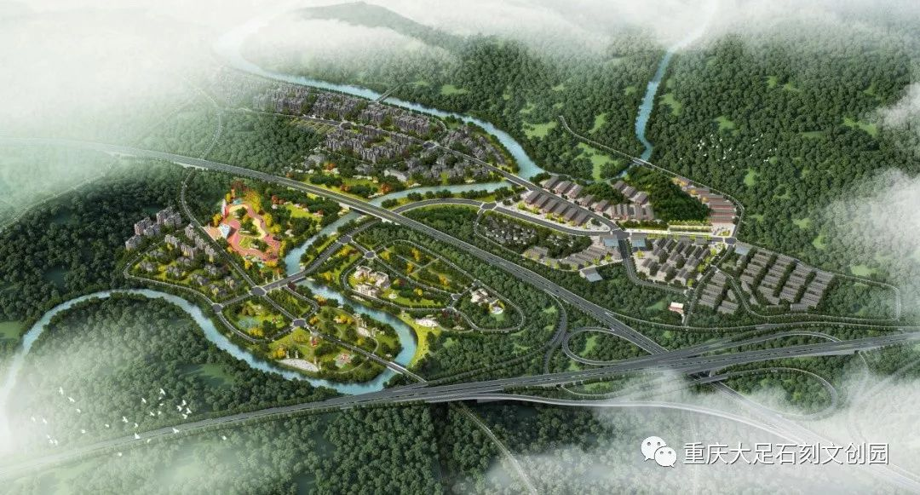
大足地处成渝经济区腹心，既融入重庆都市经济圈、又主动对接成都，是成渝城市群重要节点，大足石刻文创园所在地三驱镇拥有渝蓉、南（充）大（足）泸（州）、大（足）内（江）三条高速、三个互通、三个下道口，让企业抢占中国西部市场有着独特的优势。
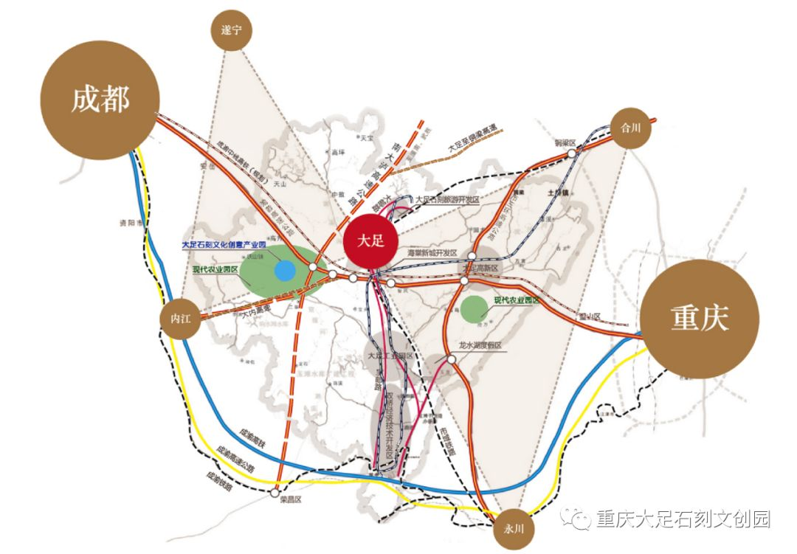

大足石刻文创园作为我区建设国际文旅城的先导性工程，在区委、区人大、区政府、区政协共同努力推动下，在社会各界人士的关心帮助下，目前各项工作推进顺利。
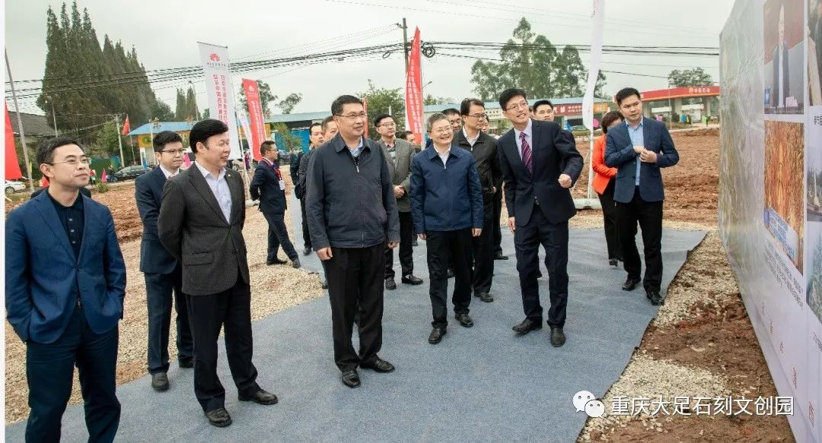
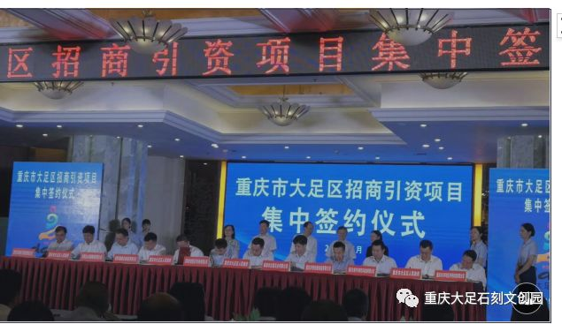
招商方面。园区已正式落户项目12个，包括雕刻企业、文旅文创企业、石材市场、电商等，正式签约资金已超过60亿元。其中，重庆圣辉实业股份有限公司开发建设的中国西部石雕石材产业园，已登记引进企业200余家。
业态方面。引进10余家知名雕刻、文创、文旅企业，引进20多位省级及以上工艺美术大师，建设大师工作室及文创企业。与四川美院正式签约，将落户川美雕刻产业研究院、雕塑中心等项目。
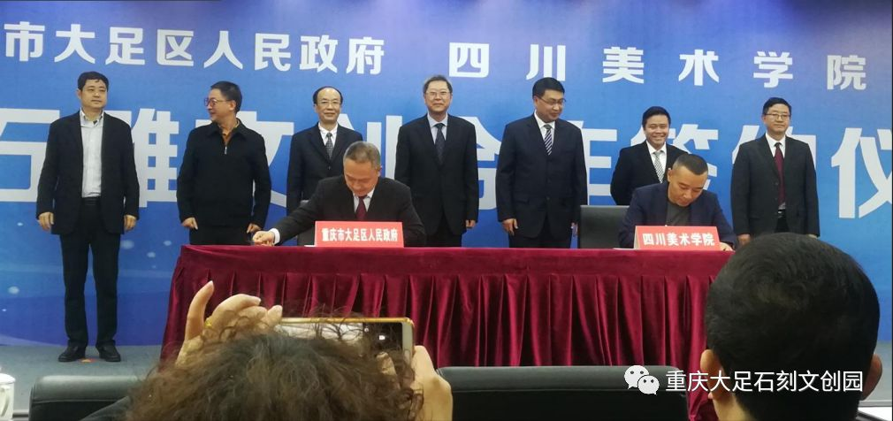

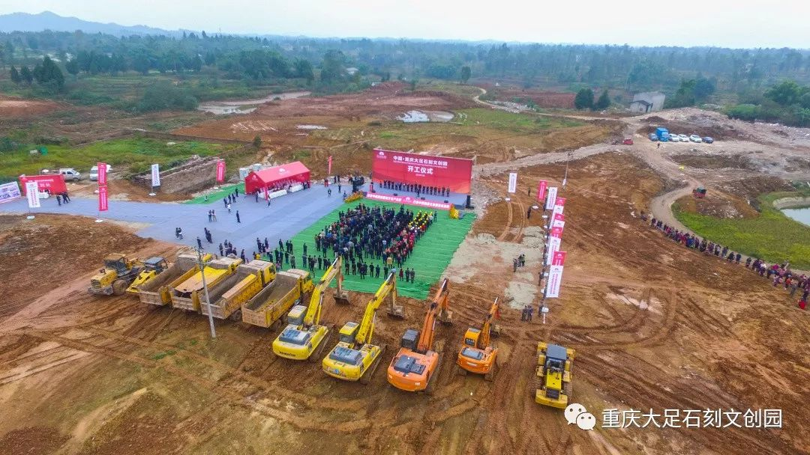
征地拆迁方面。同时启动四个重点片区，第一片区已完成平场，其余片区将于春节前后陆续交付企业。
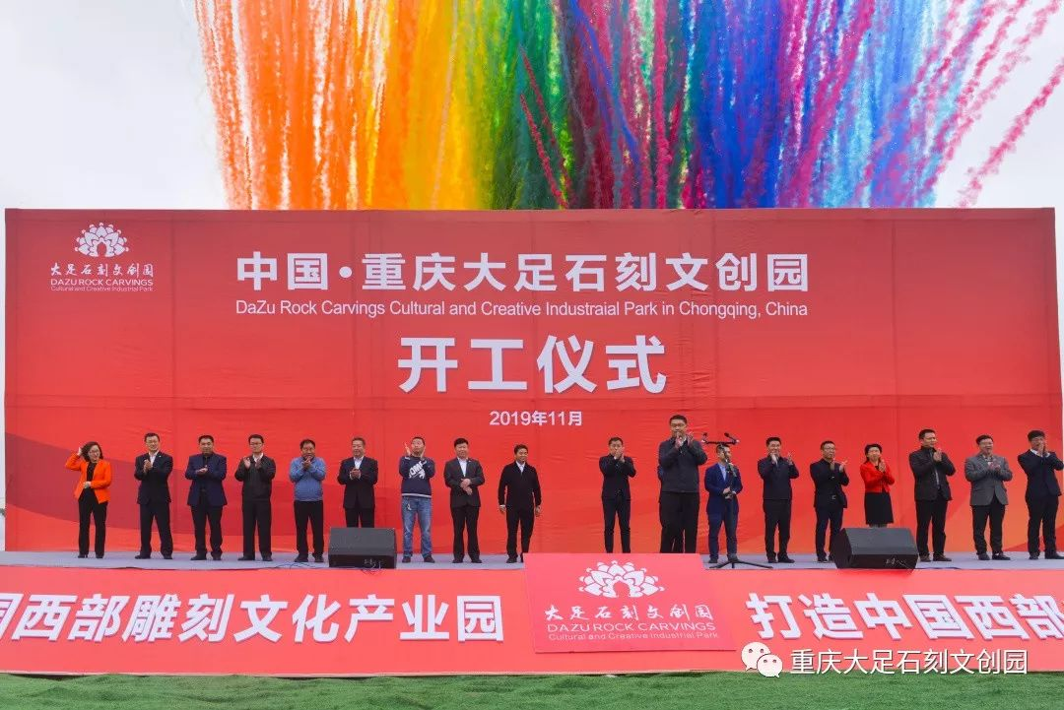
此次开工仪式标志着大足石刻文创园已进入实质实施阶段。大足石刻文创园的开工建设标志着我区文旅产业发展再添新“引擎”，是推动我区建设以大足石刻为核心的国际文旅城的重要举措。

（大足区工程师协会石雕专委会段勇 供稿）

